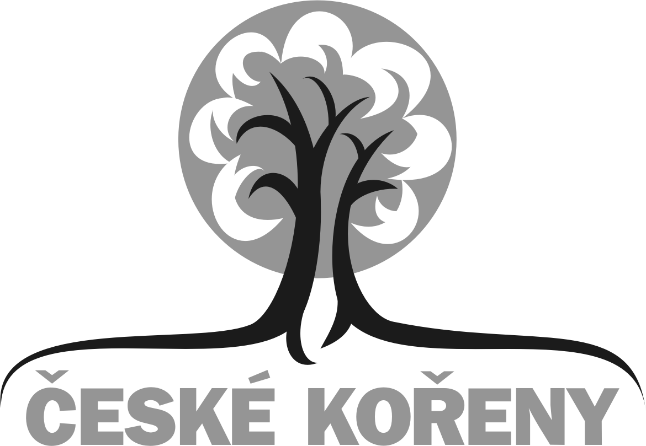

TISKOVÁ INFORMACE

Projekt ČESKÉ KOŘENY pokračuje – novinky

V srpnu proběhly v České televizi reprízy našeho druhého dokumentárního filmu z cyklu České kořeny, a to České kořeny ve Švýcarsku.

V těchto dnech, s blížícím se Dnem české státnosti (28. 9.), se koná v Praze celá řada akcí v rámci oslav, jejichž tématem se letos stali právě Češi v zahraničí, krajané. Dostane zde prostor i projekt České kořeny, který vzniká právě s tímto zaměřením.

Další příležitostí, při níž se České kořeny opět představí mimo ČR, bude festival Dny české kultury na Slovensku, v Košicích.

Níže najdete konkrétní informace k jednotlivým událostem:

Česká televize
- V minulém týdnu odvysílala minimedailonek Dany Seidlové ze švýcarského Zurychu, k jehož vzniku posloužil náš dokument České kořeny ve Švýcarsku.
Tento medailonek vznikl za účelem možnosti hlasování o nejvýznamnější českou osobnost žijící v zahraničí. Do dvacítky osobností, o nichž veřejnost mohla hlasovat, byla zařazena právě i paní Dana Seidlová z našeho filmu.

- Již v srpnu byl odvysílán v reprízách v ČT tento druhý, švýcarský díl cyklu.
Oba díly, České kořeny ve Švédsku i České kořeny ve Švýcarsku však zůstávají v archivu České televize, kde je možné dle názvu vyhledat a zhlédnout.

Magazín Lidových novin – Češi kteří dobyli svět
- Rovněž v minulém týdnu vyšel speciální magazín věnovaný zahraničním Čechům, který obsahuje rovněž portrét paní Dany Seidlové z pera Martiny Fialkové (produkce Českých kořenů, Mezinárodní český klub)

Konference Krajané a problém generací, 26. – 27. 9., Nová budova Národního muzea v Praze
- 30 minutová projekce části dokumentu České kořeny ve Švýcarsku s tematickým příspěvkem Martiny Fialkové (Mezinárodní český klub, produkce projektu)

Dny české kultury v Košicích
- V rámci téměř měsíc trvajícího, již tradičního velkého festivalu české kultury,
proběhne 2. 10. projekce dokumentu České kořeny ve Švédsku, prvního dílu cyklu. Projekci doplní beseda s diváky a hostem ze Švédska, jedním z aktérů filmu, houslovým virtuosem Jaroslavem Šonským. V dalších dnech se rovněž v rámci festivalu uskuteční dva koncerty Jaroslava Šonského, v Košicích a Staré Lubovni.

České kořeny ve Vídni
Třetí z řady dokumentů, České kořeny ve Vídni, který byl dotočen letos v květnu, se nyní zpracovává v Kam Studiu Kyjov. O chystané předpremiéře a následné premiéře budeme včas informovat. I v tomto díle zazní zajímavá tematická hudba, která je významnou součástí všech dokumentů cyklu, a na níž se zčásti podílejí i samotné filmované osobnosti. V případě Vídně to bude hudba z autorské dílny Tomislava Vašíčka, který vloni vstoupil do Dvorany slávy českého rokenrolu, a také opět zazní hudba v interpretaci houslového virtuosa Jaroslava Šonského, který laskavě poskytl vlastní nahrávky i pro oba předchozí díly Českých kořenů.

Motto projektu České kořeny:

Systém, který vládl v naší zemi před rokem 1989, bránil občanům svobodně uplatnit svoje talenty a schopnosti.
Cyklus České kořeny ukazuje příběhy lidí, kteří odchodem z Československa tuto svobodu získali a dokázali ji využít.

Dokumentární snímky o Češích ve světě vznikají v produkci Mezinárodního českého klubu o.s.. Hlavním mediálním partnerem projektu je nezávislý magazín Český dialog, který se jako jediný v ČR věnuje nepřetržitě od r. 1990 kontaktům s krajany.
Více informací o časopisu i klubu najdete na www.cesky-dialog.net

České kořeny natáčí tým ve složení: Tomáš Kubák (vedoucí projektu, kamera, režie), z KAM Studia Kyjov, Martina Fialková (produkce, rozhovory, mediální servis, propagace) z Mezinárodního českého klubu Praha a Veronika Hollerová (rozhovory, scénář, zvuk) z Kyjova.
Více informací o dokumentech najdete na www.ceskekoreny.cz
kde jsou přístupné i ukázky z prvního, švédského dílu a množství fotografií z natáčení.

Tiskový servis: Ing. Martina Fialková, Mezinárodní český klub, tel.: 603 930 074
m.fialkova@centrum.cz , www.cesky-dialog.net

